Игрушка-дергунчик из картона.
Игрушки-дергунчики известны с давних времён. Эти механические фигурки людей или животных, у которых, благодаря нехитрому шарнирному механизму, смешно дрыгаются руки-ноги или лапы, всегда пользовались особой любовью у малышей.
Изначально дергунчиков делали из дерева, на Руси их называли «плясунами». Впоследствии технологию изготовления удалось сильно упростить, благодаря использованию бумаги и картона. А с помощью акварельных красок и гуаши можно сделать красочные игрушки всем желающим.
Материалы и инструменты:
- Плотный картон
- Ножницы
- Простой карандаш
- Веревочка, паракорд или другой крепёж
- Нить, узкая ленточка
- Дырокол
- Акварельные краски, гуашь
- Губка
- Акварельная тонкая кисточка
Итак, делаем заготовки картонных деталей, для игрушки. Сразу делаем отверстия для крепежа, с помощью дырокола. Для крепления лап здесь используется белая верёвочка.

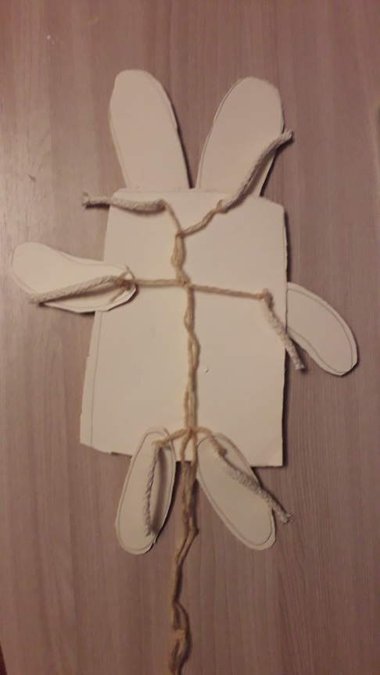
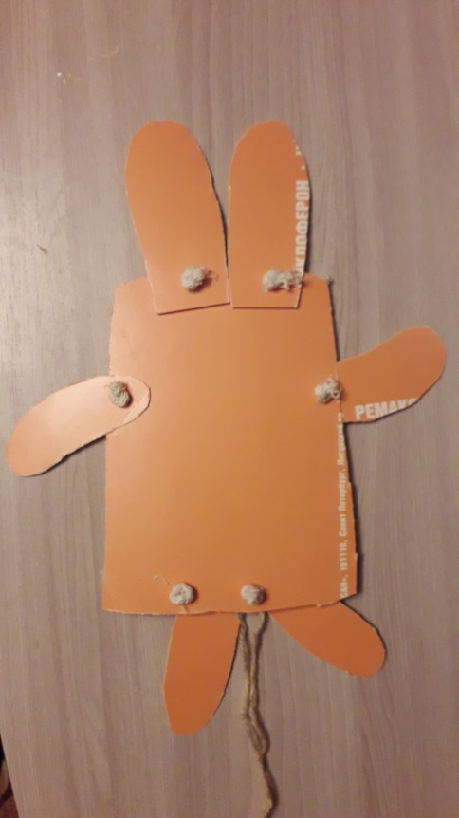
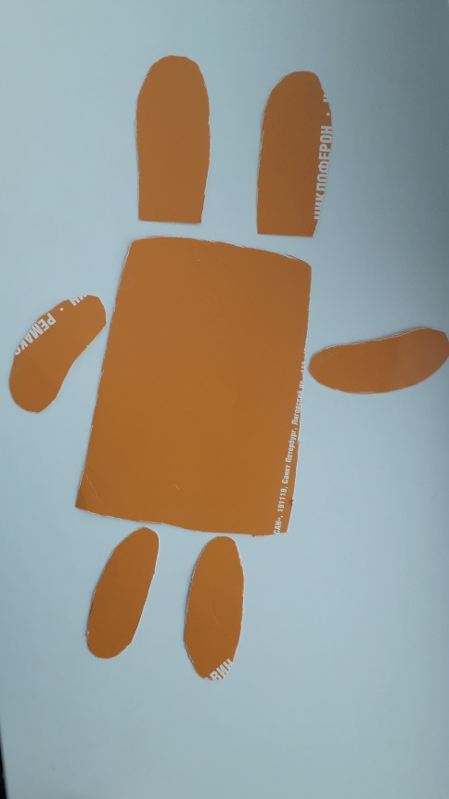

Отрезаем 6 небольших куска (длина такая, чтобы можно было завязать 3 узла). Завязываем на одном конце тугой узел, кончик оплавляем зажигалкой. Продеваем шнур в отверстия туловища и лапы. Это лишь один из многих вариантов крепежа. Для подвижного крепления можно использовать, к примеру, пуговицы, проволоку и т. п. — что Вам больше нравится. Главное — сделать так, чтобы конечности игрушки-дергунчика вращались свободно в одной плоскости!
Вот, что у меня получилось:

